BOOKLET D

GenAI Study
Die Teilnahme an der Befragung ist freiwillig und anonym. Sie können diese jederzeit ohne Angabe von Gründen abbrechen. Für jede Frage besteht zudem die Möglichkeit keine Angabe zu machen. Im Rahmen dieser Befragung werden keine personenbezogenen Daten erhoben, die Rückschlüsse auf einzelne Personen zulassen. Bitte achten Sie dennoch darauf, auch in den Freitextfeldern des Fragebogens keine personenbezogenen Daten anzugeben, die Rückschlüsse auf Sie zulassen und somit Ihre Anonymität gefährden könnten. Ihre Angaben werden in aggregierter Form ausgewertet und ausschließlich zu Forschungszwecken verwendet. Sie beginnen mit der Aufgabe 2.
Platznummer Aufgabe 2: Platznummer Aufgabe 1:
______
______
«ID»
Persönliche ID:

Allgemeine Hinweise zur Bearbeitung
Sie bearbeiten zwei unabhängige Programmieraufgaben, die verschiedene Aspekte der Anlagensteuerung abdecken. Jeder der beiden Aufgaben ist in drei Teilaufgaben, mit unterschiedlichen Anforderungsbereichen unterteilt. Dabei wird jede Teilaufgabe als eigenständiges TIA Portal-Projekt zur Verfügung gestellt. Die Programmierung erfolgt in SCL (Structured Control Language) im TIA Portal. Nach jeder Teilaufgabe werden Ihre Antworten und Ergebnisse eingesammelt. Die Aufgaben bauen inhaltlich nicht aufeinander auf, sodass Sie jede Teilaufgabe unabhängig von den anderen bearbeiten können.
Alle TIA Portal-Projekte sind bereits vorkonfiguriert und enthalten die notwendige Hardware-Konfiguration. Die Variablentabellen für die Ein- und Ausgänge sind bereits angelegt und müssen nicht erstellt werden. Nutzen Sie die integrierte Simulation mittels SIMATIC S7-PLCSIM, um Ihre Programme zu testen. Dabei können Sie die Eingangssignale manuell forcen, um verschiedene Betriebszustände der Anlage zu simulieren. Speichern Sie Ihre Lösungen nach jeder Teilaufgabe, da die Ergebnisse nach jeder Aufgabe eingesammelt werden. Die drei Aufgaben sind voneinander unabhängig, sodass Sie Aufgabe x.3 auch dann vollständig bearbeiten können, wenn Sie Aufgabe x.1 oder x.2 nicht vollständig gelöst haben.
Für Aufgabe 1 ist es Ihnen gestattet den Engineering Copilot zu verwenden. Die folgenden Angaben gelten entsprechend für alle drei Aufgabenteile von Aufgabe 1, nicht für Aufgabe 2. Eine generelle Einführung, zur Einrichtung des aktuell verwendeten Chats und der verbundenen Funktionen, erhalten Sie vorab. Wichtig ist zu beachten, dass für jedes neu verwendete Projekt ein neuer Chat, innerhalb des Engineering Copilot, anzulegen ist.
Um die korrekte Verknüpfung des aktuellen Chats, im Engineering Copilot, mit dem jeweiligen Projekt sicherzustellen, wird zu Beginn eines jeden Aufgabenteils eine Kontrollfrage zum TIA Portal-Projekt gestellt. Die Funktion FC_Check wurde eigens dafür angelegt und ist für die Bearbeitung der Aufgabenteile nicht weiter zu berücksichtigen.

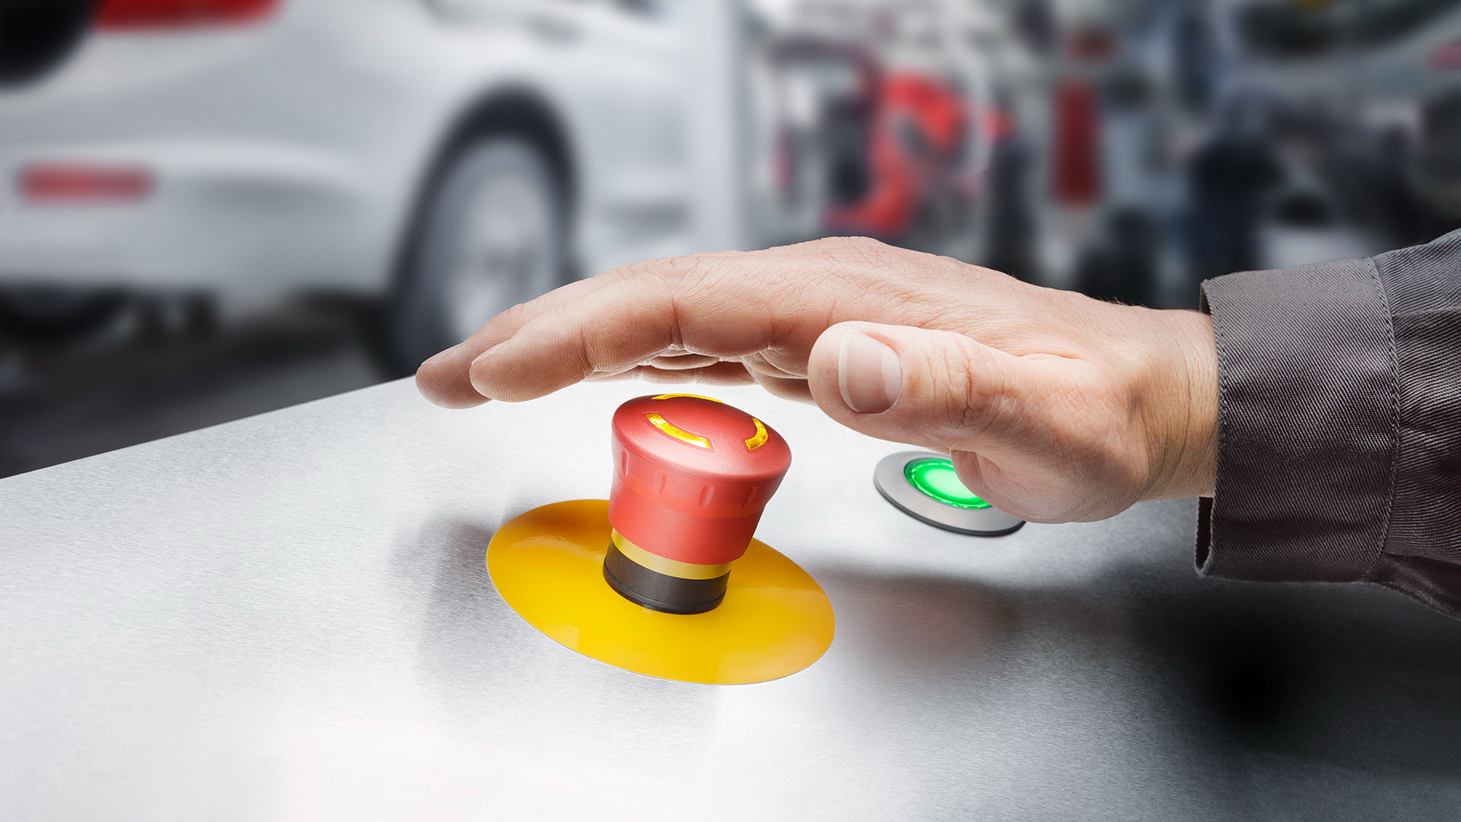

Vorerst bitte NICHT umblättern.
Warten Sie bitte auf die Anweisungen der Versuchsleitung.

Eingangsfragebogen

Vorerfahrung in der Programmierung
Bitte schätzen Sie Ihre Erfahrung im Bereich der industriellen Programmierung und den verwendeten Tools ein.
1.1 | Wie viel praktische Erfahrung haben Sie in der industriellen Programmierung?  (In Jahren und Monaten)
 |  |  | (1) | (2) | (3) | (4) | (5) | (6) | (7)
1.2 | Wie vertraut sind Sie mit dem TIA Portal? | Gar nicht vertraut |  |  |  |  |  |  |  | Sehr vertraut
1.3 | Wie schätzen Sie Ihre allgemeine Programmierkompetenz ein? | Sehr gering |  |  |  |  |  |  |  | Sehr hoch

Erfahrung und Einstellung zu generativer KI
Bitte beantworten Sie die folgenden Fragen zu Ihrer Nutzung von und Meinung zu Künstlicher Intelligenz.
 |  |  | (1) | (2) | (3) | (4) | (5) | (6) | (7)
1.4 | Wie häufig nutzen Sie generative KI (z. B. Microsoft Copilot, ChatGPT, Gemini, Claude, ...)? | Nie |  |  |  | Mehrmals im Monat |  |  |  | Täglich
1.5 | Ich fühle mich sicher im Formulieren von Prompts für generative KI (z. B. Microsoft Copilot, ChatGPT, Gemini, Claude, …). | Trifft überhaupt nicht zu |  |  |  |  |  |  |  | Trifft voll und ganz zu
1.6 | Ich stehe generativer KI als Unterstützung bei der Programmierung in der Automatisierungstechnik grundsätzlich positiv gegenüber. | Trifft überhaupt nicht zu |  |  |  |  |  |  |  | Trifft voll und ganz zu
1.7 | Ich glaube, dass generative KI meine Arbeit sinnvoll unterstützen kann. | Trifft überhaupt nicht zu |  |  |  |  |  |  |  | Trifft voll und ganz zu
1.8 | Ich habe Vertrauen in die funktionale Korrektheit von generativen KI-Vorschlägen. | Trifft überhaupt nicht zu |  |  |  |  |  |  |  | Trifft voll und ganz zu

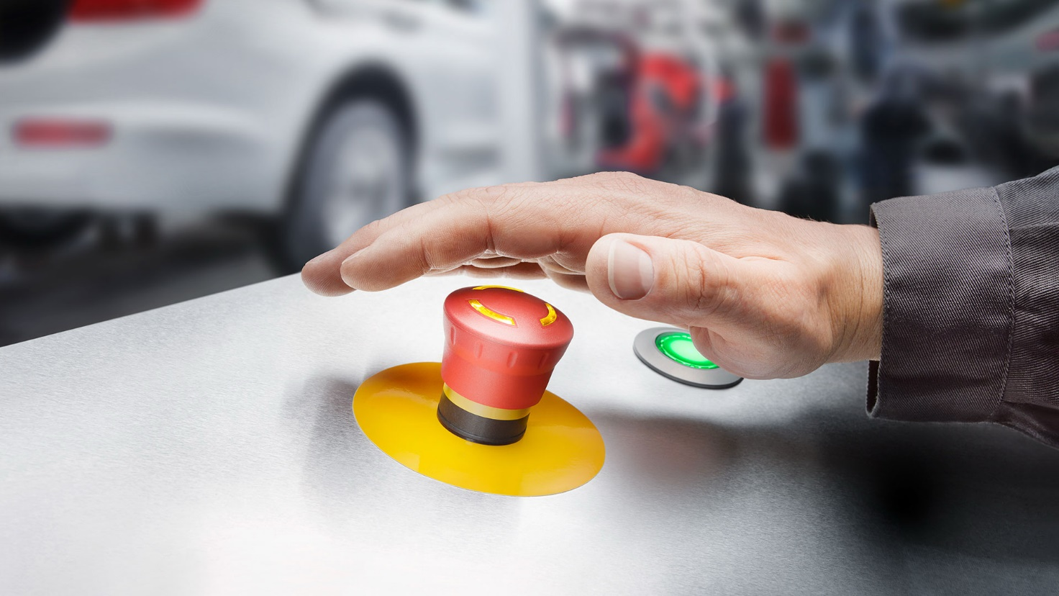

Vorerst bitte NICHT umblättern.
Warten Sie bitte auf die Anweisungen der Versuchsleitung.

Öffnen Sie nun das TIA Portal-Projekt Aufgabe_2_001_oCopilot.

Aufgabe 2
Eine Gepäckförderanlage besteht aus zwei Hauptkomponenten:
- Ein äußeres Ringförderband:
Dieses Band läuft gegen den Uhrzeigersinn und wird vom Motor M4 angetrieben. Der Großteil des Gepäcks wird darauf platziert und wartet auf die Entnahme. Zur Gepäckerkennung ist der Sensor S4 auf dem äußeren Ringförderband nahe dem Einspeisepunkt des Zufuhrförderbandes positioniert. S4 kann auch zum Zählen der Gepäckstücke auf dem Ringförderband verwendet werden.
- Ein lineares Zufuhrförderband:
Dieses Band transportiert gepuffertes Gepäck, das hier zwischengelagert wird, um es erst im richtigen Moment auf das Hauptband zu übergeben und so Kollisionen zu vermeiden. Es besteht aus drei Segmenten, die von den Motoren M1, M2 und M3 angetrieben werden. M3 treibt das Segment an, das dem äußeren Ringförderband am nächsten liegt. Jedes Segment des Zufuhrförderbandes verfügt ebenfalls über einen Sensor (S1, S2 und S3), wobei jeder Sensor dem zugehörigen Motor zugeordnet ist.
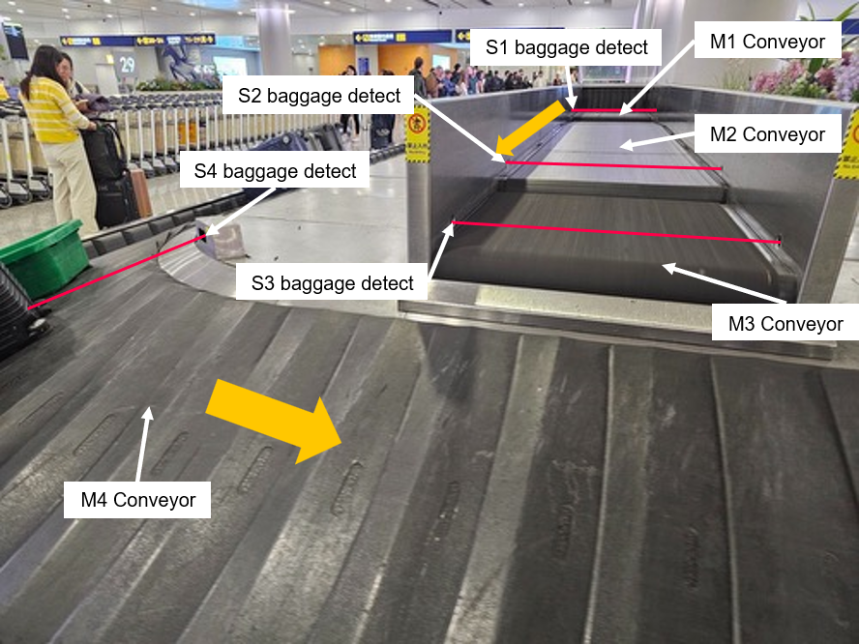
Abbildung 1: Anordnung der Sensoren (S1... S4) und Aktoren (M1… M4) in einer Gepäckförderanlage
Aufgabe 2.1
Programmcode analysieren (10 Minuten)
In dieser Aufgabe lernen Sie die Grundfunktion der Gepäckförderanlage kennen, indem Sie einen bereits implementierten und funktionsfähigen Funktionsbaustein analysieren. Der vorliegende Code ist fehlerfrei übersetzbar und kann direkt in SIMATIC S7-PLCSIM ausgeführt werden. Ihre Aufgabe besteht darin, die Funktionsweise des Bausteins zu verstehen und Fragen zum Code zu beantworten.
Beschreibung des Funktionsbausteins FB21
Dieser Funktionsbaustein (FB) dient zur Steuerung der zuvor genannten Gepäckförderanlage. Der Funktionsbaustein arbeitet nach den folgenden, genau definierten Regeln und Abläufen:
- Das von Motor M4 angetriebene Hauptförderband läuft konstant mit einer Geschwindigkeit von 3,78 km/h gegen den Uhrzeigersinn. Direkt an diesem Band, nahe der Einspeisestelle, ist der Sensor S4 positioniert, um Gepäck zu erkennen.
- Die ersten beiden Segmente des Zufuhrförderbandes, angetrieben von den Motoren M1 und M2, arbeiten in einer abhängigen Kaskade. Ein Band läuft nur dann, wenn das nachfolgende Segment frei ist, was durch die Sensoren S1 und S2 überwacht wird.
- Eine globale Systemuhr läuft kontinuierlich. Wenn S4 ausgelöst wird, wird der aktuelle Wert dieser Uhr als Zeitstempel für die nachfolgende Berechnung gespeichert.
- Der optimale Startzeitpunkt des Zufuhrförderbandes M3 wird berechnet, um eine Kollision von Gepäckstücken im Einspeisebereich der beiden Förderbänder zu vermeiden. Auf diesem Band ist der Sensor S3 zur Gepäckerkennung angebracht. Wenn S3 ausgelöst wird, wird der letzte gespeicherte Zeitstempel (von S4) für die Berechnung geladen.

Fragen zum Code
Bitte beantworten Sie die folgenden Fragen, um Ihr Verständnis des Funktionsbausteins FB_BaggageCarousel (FB21) und des beinhalteten Programm-Codes zu überprüfen. Die Fragen beziehen sich auf spezifische Zeilen und Kommentare im Code.
Lesen Sie jede Frage sorgfältig durch. Für jede Frage ist nur eine Antwort korrekt.
- Welche Anweisung hat eine ähnliche Funktionalität wie der Code in den Zeilen 41
bis 44?
- R_TRIG
- F_TRIG
- SWAP
- Bezogen auf Zeile 52: In welchem Fall kann das Zufuhrband M1 laufen?
- M2 steht, während S1 nicht ausgelöst ist.
- M2 steht, während S1 ausgelöst ist.
- S1 ist ausgelöst.
- Ab Zeile 73 wird bei Auslösung von S3 die Abweichung zwischen dem aktuellen und dem geladenen Taktgeberwert geprüft. Unter welcher Bedingung wird Motor M3 höchstwahrscheinlich gestartet?
- 8s nachdem das Gepäckstück S4 ausgelöst hat.
- 2s nachdem das Gepäckstück S4 ausgelöst hat.
- 12s nachdem das Gepäckstück S4 ausgelöst hat.

- Bezogen auf Zeile 99 Wie lange wird der Ausgang des Timers „instInfeed#3RequestTransferInterval“ auf TRUE gesetzt?
- 30s
- 0,3s
- 3s
- Basierend auf den Kommentaren in den Zeilen 101 bis 103. Welche Beschreibung der Funktionalität des aufgerufenen Funktionsbausteins ist falsch?
- Wenn der Eingang ‘store‘ ausgelöst wird, wird der Wert des Eingangs ‘clockCurrent’ im Array ‘clockMem’ gespeichert.
- Wenn der Eingang ‘load’ ausgelöst wird, wird der Wert von ‘clockMem[1]’ geladen und an den Ausgang ‘loadedClockValue’ gesendet.
- Wenn kein Wert im Array ‘clockMem‘ gespeichert ist, wird der ‘clockMemIndex’ auf 0 gesetzt.

Zeitpunkt der Fertigstellung: |  | Uhr

Nachdem Sie die Zeit notiert haben, nehmen Sie bitte keine Änderungen an Ihren Lösungen mehr vor.
Archivieren Sie danach bitte das Projekt - als Zielpfad den USB-Stick auswählen und dem Dateinamen die persönliche ID anhängen (Aufgabe_2_001_oCopilot_xxxxxxx.zap20).


Vorerst bitte NICHT umblättern.
Warten Sie bitte auf die Anweisungen der Versuchsleitung.

Öffnen Sie nun das TIA Portal-Projekt Aufgabe_2_002_oCopilot.

Aufgabe 2.2
Fehleridentifizierung und -behebung im Programmcode (15 Minuten)
Beschreibung des Funktionsbausteins FB_BaggagesCounting (FB22)
Der Funktionsbaustein FB_BaggagesCounting (FB22) dient zum Zählen von Gepäckstücken auf dem Ringförderband mittels Sensor S4. Dessen Aufgabe ist es, einen internen Zähler bei jedem erfassten Gepäckstück zu erhöhen. Sobald der Zählwert den Schwellenwert von 300 erreicht oder überschreitet, soll eine LineFull Flag gesetzt und der Zähler sofort wieder auf 0 zurückgesetzt werden, um das Bedienpersonal vor einer Überladung zu warnen.
Aufgabenstellung
Der im TIA Portal bereitgestellte SCL-Code des FB_BaggagesCounting (FB22) funktioniert nicht wie vorgesehen und erfüllt die Soll-Funktionalität nicht. Ihre Aufgabe ist es, den Code zu analysieren, Fehler zu identifizieren und zu beheben. Stellen Sie sicher, dass der Baustein der oben beschriebenen Funktionalität entspricht, und dokumentieren Sie Ihre Korrektur mit einem Kommentar im Code.

Zeitpunkt der Fertigstellung: |  | Uhr

Nachdem Sie die Zeit notiert haben, nehmen Sie bitte keine Änderungen an Ihren Lösungen mehr vor.
Archivieren Sie danach bitte das Projekt - als Zielpfad den USB-Stick auswählen und dem Dateinamen die persönliche ID anhängen (Aufgabe_2_002_oCopilot_xxxxxxx.zap20).


Vorerst bitte NICHT umblättern.
Warten Sie bitte auf die Anweisungen der Versuchsleitung.

Öffnen Sie nun das TIA Portal-Projekt Aufgabe_2_003_oCopilot.

Aufgabe 2.3
Programmcode implementieren (25 Minuten)
Der bestehende Funktionsbaustein FB_BaggagesCounting (FB22) liefert nur eine grobe Zählung, da nicht abgeholte Gepäckstücke bei jeder Runde erneut vom Sensor erfasst werden, was zu einem falschen Ergebnis führt. Ihre Aufgabe ist es, einen neuen Funktionsbaustein FB_BaggagesAmountMonitoring (FB23) zu entwickeln, der dieses Problem löst und die exakte Anzahl der sich auf dem Band befindlichen Gepäckstücke ermittelt. Betrachten Sie für die Implementierung ein ideales Ringförderband, siehe Abbildung 2, (perfekter Kreis mit 20 Metern Durchmesser), das konstant mit einer Geschwindigkeit von 3,78 km/h gegen den Uhrzeigersinn läuft und Gepäckstücke über den Sensor S4 erfasst.
Abbildung 2: Schematische Darstellung des Ringförderbandes zur genauen Zählung von Gepäckstücken
Anforderungen
Programmieren Sie FB_BaggagesAmountMonitoring (FB23) in SCL und stellen Sie sicher, dass alle folgenden Anforderungen erfüllt sind:
- Der Baustein muss folgende Ein- und Ausgänge besitzen:
Eingangsvariablen
Bezeichnung | Datentyp | Einheit |  | Kommentar
circularConveyorDiameter | Real | Meter (m) |  | Durchmesser des Ringförderbands
circularConveyorSpeed | Real | km/h |  | Geschwindigkeit  des Ringförderbands
baggageDetect | Bool | - |  | Gepäckstück erkannt = TRUE
Statische Variablen
Bezeichnung | Datentyp |  | Einheit | Kommentar
history | Array[0..9] of USInt |  | - | Interner Speicher der letzten 10 gezählten Umläufe
Ausgangsvariablen
Bezeichnung | Datentyp | Einheit |  | Kommentar
amount | USInt | - |  | Gibt die erfasste Menge des Gepäcks als Ganzzahl, der letzten 10 Zählzyklen, aus

- Der Kunde fordert eine leicht verständliche Beschreibung des FBs.
- Halten Sie sich bei der Benennung von Variablen an das empfohlene Format.
- Die Gesamtanzahl (amount) muss in weniger als 2 Minuten aktualisiert werden, damit der Kunde den Status des Förderbandes zeitnah beurteilen kann.
- Der Kunde wünscht außerdem, die Ergebnisse jedes Zählzyklus in einem internen Array zu speichern, um die letzten 10 aufgezeichneten Werte überprüfen zu können.
Hinweise
  - Zur Überprüfung Ihres Ergebnisses wird ein Test-FB bereitgestellt, der periodische Sensoraktivierungen simuliert. Er generiert über eine bestimmte Zeit hinweg Impulse, die die Ankunft von Gepäckstücken bei variablen Raten nachbilden.
  - Orientieren Sie sich am Funktionsbaustein FB_BaggagesCounting (FB22) bezüglich des Namensformats, der Header-Beschreibung, der Codestruktur und der Verwendung interner Variablen.

Zeitpunkt der Fertigstellung: |  | Uhr

Nachdem Sie die Zeit notiert haben, nehmen Sie bitte keine Änderungen an Ihren Lösungen mehr vor.
Archivieren Sie danach bitte das Projekt - als Zielpfad den USB-Stick auswählen und dem Dateinamen die persönliche ID anhängen (Aufgabe_2_003_oCopilot_xxxxxxx.zap20).


Vorerst bitte NICHT umblättern.
Warten Sie bitte auf die Anweisungen der Versuchsleitung.

Fragebogen zur Aufgabe Einschätzung der Aufgabe
Bitte bewerten Sie die Eigenschaften der Aufgabe, welche Sie gerade bearbeitet haben.
 |  |  |  |  | (1) |  | (2) |  | (3) |  | (4) |  | (5) |  | (6) |  | (7)
2.1 |  | Die Aufgabe beinhaltete komplexe logische Anforderungen. |  | Trifft überhaupt nicht zu |  |  |  |  |  |  |  |  |  |  |  |  |  |  |  | Trifft voll und ganz zu
2.2 |  | Ich empfand die gestellte Aufgabe als schwierig zu lösen. |  | Trifft überhaupt nicht zu |  |  |  |  |  |  |  |  |  |  |  |  |  |  |  | Trifft voll und ganz zu
2.3 |  | Es war mir nicht klar, welches Ergebnis erwartet wurde bzw. wie ich das Ziel der Aufgabe erreichen sollte. |  | Trifft überhaupt nicht zu |  |  |  |  |  |  |  |  |  |  |  |  |  |  |  | Trifft voll und ganz zu
Einschätzung der eigenen Bearbeitung
Bitte bewerten Sie Ihre eigene Leistung und Ihre Zuversicht während der Bearbeitung.
 |  |  |  |  | (1) |  | (2) |  | (3) |  | (4) |  | (5) |  | (6) |  | (7)
2.4 |  | Ich verfüge über das notwendige SCL-Fachwissen, um diese Aufgabe zu bearbeiten. |  | Trifft überhaupt nicht zu |  |  |  |  |  |  |  |  |  |  |  |  |  |  |  | Trifft voll und ganz zu
2.5 |  | Auch wenn Schwierigkeiten auftraten, war ich zuversichtlich, mir selbst helfen zu können.. |  | Trifft überhaupt nicht zu |  |  |  |  |  |  |  |  |  |  |  |  |  |  |  | Trifft voll und ganz zu
2.6 |  | Ich war zuversichtlich, die Aufgabe erfolgreich lösen zu können, auch wenn mir niemand dabei helfen konnte. |  | Trifft überhaupt nicht zu |  |  |  |  |  |  |  |  |  |  |  |  |  |  |  | Trifft voll und ganz zu
z.1 |  | Um sicher zu gehen, dass Sie den Fragebogen sorgfältig bearbeiten, wählen Sie hier bitte: „Trifft voll und ganz zu“. |  | Trifft überhaupt nicht zu |  |  |  |  |  |  |  |  |  |  |  |  |  |  |  | Trifft voll und ganz zu
Wahrgenommene Arbeitsbelastung
Bitte geben Sie an, wie sehr die Aufgabe Sie in den folgenden Bereichen beansprucht hat.
 |  |  |  |  | (1) |  | (2) |  | (3) |  | (4) |  | (5) |  | (6) |  | (7)
2.7 | Wie viel mentale und wahrnehmungsbezogenene Aktivität wurde gefordert (z. B. denken, entscheiden, rechnen)? |  |  | Sehr niedrig |  |  |  |  |  |  |  |  |  |  |  |  |  |  |  | Sehr hoch
2.8 | Wie viel Zeitdruck haben Sie während der Bearbeitung empfunden? |  |  | Sehr niedrig |  |  |  |  |  |  |  |  |  |  |  |  |  |  |  | Sehr hoch
2.9 | Wie hart mussten Sie arbeiten, um Ihren Grad an Aufgabenerfüllung zu erreichen? |  |  | Sehr niedrig |  |  |  |  |  |  |  |  |  |  |  |  |  |  |  | Sehr hoch
2.10 | Wie unsicher, entmutigt, irritiert oder gestresst fühlten Sie sich im Vergleich zu sicher, zufrieden und glücklich während der Aufgabe? |  |  | Sehr niedrig |  |  |  |  |  |  |  |  |  |  |  |  |  |  |  | Sehr hoch
2.11 | Wie erfolgreich waren Sie Ihrer Meinung nach beim Lösen der Aufgabe? |  |  | Sehr erfolgreich |  |  |  |  |  |  |  |  |  |  |  |  |  |  |  | Überhaupt nicht erfolgreich



Vorerst bitte NICHT umblättern.
Warten Sie bitte auf die Anweisungen der Versuchsleitung.

Öffnen Sie nun das TIA Portal-Projekt Aufgabe_1_001_mCopilot, erstellen einen neuen Chat im Engineering Copilot und verknüpfen das geöffnete Projekt in der Chat Configuration des Engineering Copilot mit dem aktuellen Chat.
Die zu stellende Kontrollfrage lautet:
Berechne das Ergebnis der Aufgabe in den Kommentaren von FC_Check.
Die Antwort des Engineering Copilot sollte beinhalten, dass das Ergebnis 8 ist und der Summe von 3 und 5 entspricht.
Die erfolgreiche Verknüpfung des Engineering Copilot mit dem gewünschten TIA Portal-Projekt ist damit sichergestellt.

Aufgabe 1
Eine automatisierte Stanzmaschine, siehe Abbildung 3, besteht aus zwei Hauptkomponenten:
- Förderbandsystem:
Das Förderband transportiert Werkstücke durch die Anlage. Es wird von zwei separaten Motoren angetrieben: Ein x_FoerderbandVorwaerts bewegt das Band in die Stanzrichtung, während ein x_FoerderbandRueckwaerts das Band in die entgegengesetzte Richtung bewegt. Zur Werkstückerkennung sind zwei Lichtschranken positioniert. Eine Lichtschranke x_EinAuslagerung befindet sich am Anfang des Förderbands, und eine Lichtschranke x_Stanzposition ist dem Stanzmechanismus vorgelagert, wodurch die finale zeitgesteuerte Positionierung des Werkstücks für den Stanzvorgang eingeleitet werden kann.
- Stanzmechanismus:
Dieser Mechanismus führt den eigentlichen Bearbeitungsvorgang am Werkstück durch. Er wird von zwei Motoren angetrieben. Ein Motor x_StanzeHoch hebt den Stanzstempel, und ein Motor x_StanzeRunter senkt ihn zum Stanzen. Die Position des Stanzstempels wird durch zwei Endlagen-Sensoren überwacht. Eine Endlage x_StanzeOben signalisiert, wenn der Stempel vollständig angehoben ist, und eine Endlage x_StanzeUnten zeigt an, wenn der Stempel die unterste Position erreicht hat.
Abbildung 3: Anordnung der Sensoren und Aktoren in einer Stanzmaschine
Hinweis zur Sensorlogik:
Die beiden Lichtschranken (x_EinAuslagerung und x_Stanzposition) sind als Öffner (Normally Closed, NC) ausgeführt. Dies bedeutet, dass der Ausgang den Wert FALSE (0) liefert, wenn der Lichtstrahl durch ein Werkstück unterbrochen wird. Im Gegensatz dazu liefert der Sensor den Wert TRUE (1), wenn kein Werkstück vorhanden ist und der Lichtstrahl frei durchgehen kann. Diese inverse Logik muss bei der Programmierung berücksichtigt werden.

Aufgabe 1.1
Programmcode analysieren (10 Minuten)
In dieser Aufgabe lernen Sie die Grundfunktion der Stanzmaschine kennen, indem Sie einen bereits implementierten und funktionsfähigen Funktionsbaustein analysieren. Der vorliegende Code ist fehlerfrei übersetzbar und kann direkt in SIMATIC S7-PLCSIM ausgeführt werden. Ihre Aufgabe besteht darin, die Funktionsweise des Bausteins zu verstehen und Fragen zum Code zu beantworten.
Fragen zum Code
Bitte beantworten Sie die folgenden Fragen, um Ihr Verständnis des Funktionsbausteins FB11 und des beinhalteten Programm-Codes zu überprüfen. Die Fragen beziehen sich auf spezifische Zeilen und Kommentare im Code.
Lesen Sie jede Frage sorgfältig durch. Für jede Frage ist nur eine Antwort korrekt.
- In den Zeilen 26 und 27 wird eine Flankenerkennung für den Eingang x_Ausfuehren implementiert. Welchen Zweck erfüllt dieser Mechanismus hier?
- Er stellt sicher, dass der Prozess nur startet, wenn x_Ausfuehren dauerhaft auf TRUE gehalten wird.
- Er verhindert einen Neustart des Prozesses, solange die Variable x_Prozess_aktiv noch TRUE ist.
- Er wandelt das statische x_Ausfuehren-Signal in einen einmaligen Impuls (x_Flanke) um, damit der Prozess bei jedem neuen Betätigen exakt einmal angestoßen wird.
- Er zählt, wie oft der x_Ausfuehren-Eingang betätigt wurde, um die Anzahl der Stanzvorgänge zu protokollieren

- Betrachten Sie den IF-Block von Zeile 29 bis 35. Wenn der Prozess durch eine positive Flanke an x_Ausfuehren gestartet wird, welche der folgenden Variablen wird als Einzige auf TRUE gesetzt, während die anderen explizit auf FALSE gesetzt werden?
- x_Fertig
- x_Prozess_aktiv
- x_Abwaerts_fertig
- x_Haltzeit_aktiv
- Der Code in den Zeilen 39 bis 48 steuert die Abwärtsbewegung. Laut dieser Logik, was ist die direkte auslösende Bedingung, die erfüllt sein muss, damit die Variable x_Haltzeit_aktiv auf TRUE gesetzt wird?
- Die Variable x_Abwaerts_fertig muss den Zustand TRUE annehmen.
- Der Ausgang x_Stanze_runter muss auf FALSE gesetzt werden.
- Der Sensor x_Stanze_unten muss ein TRUE-Signal liefern.
- Die übergeordnete Variable x_Prozess_aktiv muss TRUE sein.
- Die Aufwärtsbewegung wird in den Zeilen 57 bis 65 gesteuert. Welche Aussage beschreibt die Logik zum Beenden der Aufwärtsbewegung (x_Stanze_hoch) korrekt und präzise gemäß dem Code?
- Die Aufwärtsbewegung stoppt, sobald der Timer time_TON_Haltzeit seinen Zählvorgang beendet hat.
- Die Aufwärtsbewegung stoppt, indem x_Stanze_hoch auf FALSE gesetzt wird, sobald der obere Endlagenschalter (x_Stanze_oben) TRUE wird.
- Die Aufwärtsbewegung stoppt, wenn die Statusvariable x_Aufwaerts_fertig den Wert TRUE annimmt.
- Die Aufwärtsbewegung stoppt, weil die Bedingung NOT x_Haltzeit_aktiv in Zeile 58 nicht mehr erfüllt ist.
- Betrachten Sie den isolierten Codeabschnitt in den Zeilen 77 bis 80. Welche spezifische Funktionalität wird durch diesen Code-Teil realisiert, der außerhalb der normalen Schrittkette des Prozesses steht?
- Eine manuelle Reset-Funktion, um den Stempel bei einem Fehler in die obere Grundposition zu zwingen.
- Eine Sicherheitsfunktion, die widersprüchliche Steuersignale auflöst, indem sie bei gleichzeitigem Ansteuern beider Richtungen, die Bewegung stoppt.
- Die Initialisierung des Stempels, die sicherstellt, dass x_Stanze_hoch zu Beginn FALSE ist.
- Ein Testmodus, der prüft, ob die Motoren für x_Stanze_hoch und x_Stanze_runter korrekt angeschlossen sind.

Zeitpunkt der Fertigstellung: |  | Uhr

Nachdem Sie die Zeit notiert haben, nehmen Sie bitte keine Änderungen an Ihren Lösungen mehr vor.
Archivieren Sie danach bitte das Projekt - als Zielpfad den USB-Stick auswählen und dem Dateinamen die persönliche ID anhängen (Aufgabe_1_001_mCopilot_xxxxxxx.zap20).



Vorerst bitte NICHT umblättern.
Warten Sie bitte auf die Anweisungen der Versuchsleitung.

Öffnen Sie nun das TIA Portal-Projekt Aufgabe_1_002_mCopilot, erstellen einen neuen Chat im Engineering Copilot und verknüpfen das geöffnete Projekt in der Chat Configuration des Engineering Copilot mit dem aktuellen Chat.
Die zu stellende Kontrollfrage lautet:
Berechne das Ergebnis der Aufgabe in den Kommentaren von FC_Check.
Die Antwort des Engineering Copilot sollte beinhalten, dass das Ergebnis 32 ist und dem Produkt von 4 und 8 entspricht.
Die erfolgreiche Verknüpfung des Engineering Copilot mit dem gewünschten TIA Portal-Projekt ist damit sichergestellt.

Aufgabe 1.2
Fehleridentifizierung und -behebung im Programmcode (15 Minuten)
Der Baustein FB_Stanzprozess_erweitert (FB12) steuert die vertikale Bewegung der Stanze und implementiert zusätzliche Funktionen für die Statusüberwachung, flexible Werkzeugparameter und Produktionserfassung. Der Funktionsbaustein ist darauf ausgelegt, einen Stanzprozess für bis zu fünf verschiedene Werkzeuge zu steuern. Jedes dieser Werkzeuge wird durch eine eindeutige Werkzeug_ID im Bereich von 0 bis 4 identifiziert. Welches Werkzeug für einen bevorstehenden Vorgang genutzt werden soll, wird dem Baustein über die Eingangsvariable stWerkzeug_Werkzeugdaten übermittelt.
Um die durchgeführten Stanzvorgänge für jedes Werkzeug einzeln zu erfassen, verwendet der Baustein den InOut-Parameter iArray_Stanzzaehler. Dieses Array dient als Speicher für fünf separate Zähler, wobei jeder Index des Arrays direkt einer Werkzeug_ID zugeordnet ist. Immer wenn ein Stanzvorgang erfolgreich abgeschlossen wurde und die Stanze ihre obere Grundposition erreicht hat, ermittelt der Baustein die Werkzeug_ID des gerade verwendeten Werkzeugs. Diese ID wird dann als Index genutzt, um den entsprechenden Zähler im iArray_Stanzzaehler um eins zu erhöhen. Da der Zähler als InOut-Parameter deklariert ist, bleiben die Zählerstände über die einzelnen Bausteinaufrufe hinweg erhalten und ermöglichen so eine lückenlose Protokollierung der Werkzeugnutzung.
Aufgabenstellung
Der im TIA Portal bereitgestellte SCL-Code des FB_Stanzprozess_erweitert (FB12) funktioniert nicht wie vorgesehen und erfüllt die Soll-Funktionalität nicht. Ihre Aufgabe ist es, den Code zu analysieren, Fehler zu identifizieren und zu beheben. Stellen Sie sicher, dass der Baustein der oben beschriebenen Funktionalität entspricht, und dokumentieren Sie Ihre Korrektur mit einem Kommentar im Code.

Zeitpunkt der Fertigstellung: |  | Uhr

Nachdem Sie die Zeit notiert haben, nehmen Sie bitte keine Änderungen an Ihren Lösungen mehr vor.
Archivieren Sie danach bitte das Projekt - als Zielpfad den USB-Stick auswählen und dem Dateinamen die persönliche ID anhängen (Aufgabe_1_002_mCopilot_xxxxxxx.zap20).


Vorerst bitte NICHT umblättern.
Warten Sie bitte auf die Anweisungen der Versuchsleitung.

Öffnen Sie nun das TIA Portal-Projekt Aufgabe_1_003_mCopilot, erstellen einen neuen Chat im Engineering Copilot und verknüpfen das geöffnete Projekt in der Chat Configuration des Engineering Copilot mit dem aktuellen Chat.
Die zu stellende Kontrollfrage lautet:
Berechne das Ergebnis der Aufgabe in den Kommentaren von FC_Check.
Die Antwort des Engineering Copilot sollte beinhalten, dass das Ergebnis 16 ist und dem Quotienten von 32 und 2 entspricht.
Die erfolgreiche Verknüpfung des Engineering Copilot mit dem gewünschten TIA Portal-Projekt ist damit sichergestellt.

Aufgabe 1.3
Programmcode implementieren (25 Minuten)
Implementieren Sie die Gesamtsteuerung der Produktionsanlage, gemäß den Anforderungen, durch eine Schrittkette, die den vollständigen Werkstücktransport und die Integration des Stanzprozesses realisiert. Der Funktionsbaustein FB_Werkstuecktransport (FB13) koordiniert alle Bewegungen des Förderbands, ruft den Stanzprozess FB_Stanzprozess (FB11) zum entsprechenden Zeitpunkt auf und überwacht die Sensorsignale, um die Transitionen zwischen den einzelnen Schritten zu steuern. Sie erhalten einen vorbereiteten Rahmen mit der vollständigen Variablendeklaration, den vollständig funktionsfähigen Funktionsbaustein des Stanzprozess-Bausteins FB11 sowie die Funktion zur Protokollierung der Schrittwechsel FC_Log (FC4). Dieser Rahmen ist fehlerfrei übersetzbar.
Anforderungen
- Der Baustein muss folgende Ein- und Ausgänge besitzen:
Eingangsvariablen
Bezeichnung | Datentyp | Kommentar
x_EinAuslagerung | Bool | Signal der Lichtschranke an der Start-/ Endposition. (TRUE = frei, FALSE = belegt)
x_Stanzposition | Bool | Signal der Lichtschranke an der Stanzposition. (TRUE = frei, FALSE = belegt).
x_StanzeOben | Bool | Stanze befindet sich in der oberen Endlage.
x_StanzeUnten | Bool | Stanze befindet sich in der unteren Endlage.
Ausgangsvariablen
Bezeichnung | Datentyp | Kommentar
x_FoerderbandVorwaerts | Bool | Steuert den Motor für den Vorwärtstransport, in Richtung Stanzposition, des Förderbands (TRUE = an).
x_FoerderbandRueckwaerts | Bool | Steuert den Motor für den Rückwärtstransport, in Richtung Auslagerung, des Förderbands (TRUE = an).
x_StanzeHoch | Bool | Vertikale Bewegung der Stanze in Richtung der oberen Endlage (TRUE = Fahrt nach oben).
x_StanzeRunter | Bool | Vertikale Bewegung der Stanze in Richtung der unteren Endlage (TRUE = Fahrt nach unten).
i_AktuellerSchritt | Integer | Gibt die Nummer des aktuell aktiven Schritts der Prozesskette aus (wichtig für die Diagnose).
- Der Prozessablauf ist als eine klar strukturierte und diagnostizierbare Abfolge von Betriebszuständen (Schritten) zu implementieren. Jeder Schritt muss im Programmcode eindeutig nachvollziehbar bzw. zu identifizieren sein.
- Um die Inbetriebnahme und Fehlersuche zu unterstützen, muss jeder Wechsel des Prozessschritts (Transition) protokolliert werden. Rufen Sie hierzu die bereitgestellte Log-Funktion FC_Log FC4 auf. Übergeben Sie dieser Funktion den Wert des nun aktuellen Schritts (als Integer) sowie die aktuelle Systemzeit zum Zeitpunkt der Transition.
- In FB_Werkstuecktransport (FB13) soll der bereitgestellte FB_Stanzprozess (FB11) aufgerufen werden, um die Werkstückbearbeitung durchzuführen.
- Der Kunde fordert eine leicht verständliche Beschreibung des FBs.
Prozessablauf:
Der Ablauf ist wie folgt zu realisieren:
- Schritt 1: Grundstellung & Warten auf Werkstück
Der Prozess ruht, bis ein Werkstück manuell, im Bereich der Lichtschranke Ein-/Auslagerung, auf das Förderband gelegt wird.
- Schritt 2: Transport zur Lichtschranke Stanzposition
Das Förderband wird gestartet, um das Werkstück zur Stanzposition zu bewegen.
- Schritt 3: Abschließender Transport zur Stanzposition
Das Förderband stoppt, 200 ms nachdem das Werkstück die vorgelagerte Lichtschranke der Stanzposition erreicht hat.
- Schritt 4: Stanzprozess ausführen
Der Funktionsbaustein FB_Stanzprozess (FB11) wird aufgerufen und die Bearbeitung gestartet.
- Schritt 5: Rücktransport zum Übergabeplatz
Mit dem Abschluss des Stanzprozesses mittels FB_Stanzprozess (FB11), wird das bearbeitete Werkstück zurück zur Ein-/Auslagerung transportiert. Das Förderband stoppt, sobald das Werkstück die Ausgangsposition erreicht. Nach der Entnahme des Werkstücks startet der Prozess erneut mit Schritt 1.
Hinweis
Orientieren Sie sich am Funktionsbaustein FB11 bezüglich des Namensformats, der Header-Beschreibung, der Codestruktur und der Verwendung interner Variablen.

Zeitpunkt der Fertigstellung: |  | Uhr

Nachdem Sie die Zeit notiert haben, nehmen Sie bitte keine Änderungen an Ihren Lösungen mehr vor.
Archivieren Sie danach bitte das Projekt - als Zielpfad den USB-Stick auswählen und dem Dateinamen die persönliche ID anhängen (Aufgabe_1_003_mCopilot_xxxxxxx.zap20).


Vorerst bitte NICHT umblättern.
Warten Sie bitte auf die Anweisungen der Versuchsleitung.

Fragebogen zur Aufgabe

Einschätzung der Aufgabe
Bitte bewerten Sie die Eigenschaften der Aufgabe, welche Sie gerade bearbeitet haben.
 |  |  |  |  | (1) |  | (2) |  | (3) |  | (4) |  | (5) |  | (6) |  | (7)
2.1 |  | Die Aufgabe beinhaltete komplexe logische Anforderungen. |  | Trifft überhaupt nicht zu |  |  |  |  |  |  |  |  |  |  |  |  |  |  |  | Trifft voll und ganz zu
2.2 |  | Ich empfand die gestellte Aufgabe als schwierig zu lösen. |  | Trifft überhaupt nicht zu |  |  |  |  |  |  |  |  |  |  |  |  |  |  |  | Trifft voll und ganz zu
2.3 |  | Es war mir nicht klar, welches Ergebnis erwartet wurde bzw. wie ich das Ziel der Aufgabe erreichen sollte. |  | Trifft überhaupt nicht zu |  |  |  |  |  |  |  |  |  |  |  |  |  |  |  | Trifft voll und ganz zu

Einschätzung der eigenen Bearbeitung
Bitte bewerten Sie Ihre eigene Leistung und Ihre Zuversicht während der Bearbeitung.
 |  |  |  |  | (1) |  | (2) |  | (3) |  | (4) |  | (5) |  | (6) |  | (7)
2.4 |  | Ich verfüge über das notwendige SCL-Fachwissen, um diese Aufgabe zu bearbeiten. |  | Trifft überhaupt nicht zu |  |  |  |  |  |  |  |  |  |  |  |  |  |  |  | Trifft voll und ganz zu
2.5 |  | Auch wenn Schwierigkeiten auftraten, war ich zuversichtlich, mir selbst helfen zu können.. |  | Trifft überhaupt nicht zu |  |  |  |  |  |  |  |  |  |  |  |  |  |  |  | Trifft voll und ganz zu
2.6 |  | Ich war zuversichtlich, die Aufgabe erfolgreich lösen zu können, auch wenn mir niemand dabei helfen konnte. |  | Trifft überhaupt nicht zu |  |  |  |  |  |  |  |  |  |  |  |  |  |  |  | Trifft voll und ganz zu

Wahrgenommene Arbeitsbelastung
Bitte geben Sie an, wie sehr die Aufgabe Sie in den folgenden Bereichen beansprucht hat.
 |  |  |  |  | (1) |  | (2) |  | (3) |  | (4) |  | (5) |  | (6) |  | (7)
2.7 | Wie viel mentale und wahrnehmungsbezogenene Aktivität wurde gefordert (z. B. denken, entscheiden, rechnen)? |  |  | Sehr niedrig |  |  |  |  |  |  |  |  |  |  |  |  |  |  |  | Sehr hoch
2.8 | Wie viel Zeitdruck haben Sie während der Bearbeitung empfunden? |  |  | Sehr niedrig |  |  |  |  |  |  |  |  |  |  |  |  |  |  |  | Sehr hoch
2.9 | Wie hart mussten Sie arbeiten, um Ihren Grad an Aufgabenerfüllung zu erreichen? |  |  | Sehr niedrig |  |  |  |  |  |  |  |  |  |  |  |  |  |  |  | Sehr hoch
2.10 | Wie unsicher, entmutigt, irritiert oder gestresst fühlten Sie sich im Vergleich zu sicher, zufrieden und glücklich während der Aufgabe? |  |  | Sehr niedrig |  |  |  |  |  |  |  |  |  |  |  |  |  |  |  | Sehr hoch
2.11 | Wie erfolgreich waren Sie Ihrer Meinung nach beim Lösen der Aufgabe? |  |  | Sehr erfolgreich |  |  |  |  |  |  |  |  |  |  |  |  |  |  |  | Überhaupt nicht erfolgreich
Auf der nächsten Seite geht es weiter!

Nutzungserfahrung mit dem Engineering Copilot
Bitte bewerten Sie Ihre Interaktion und die Zusammenarbeit mit dem Engineering Copilot.
Auf der nächsten Seite geht es weiter!
 |  |  | (1) | (2) | (3) | (4) | (5) | (6) | (7)
2.12 | Ich habe bei allen drei Teilaufgaben auf die Unterstützung des Engineering Copilots zurückgegriffen. | Trifft überhaupt nicht zu |  |  |  |  |  |  |  | Trifft voll und ganz zu
2.13 | Die Interaktion mit dem Engineering Copilot war klar und verständlich. | Trifft überhaupt nicht zu |  |  |  |  |  |  |  | Trifft voll und ganz zu
2.14 | Die Interaktion mit dem Engineering Copilot hat meinen Arbeitsfluss nicht unterbrochen. | Trifft überhaupt nicht zu |  |  |  |  |  |  |  | Trifft voll und ganz zu
2.15 | Die Interaktion mit dem Copilot fühlte sich natürlich an und hat meinen Arbeitsfluss nicht unterbrochen. | Trifft überhaupt nicht zu |  |  |  |  |  |  |  | Trifft voll und ganz zu
2.16 | Ich konnte die Lösungsvorschläge abrufen, ohne dass mich die Bedienung des Engineering Copilots von der eigentlichen Aufgabe abgelenkt hat. | Trifft überhaupt nicht zu |  |  |  |  |  |  |  | Trifft voll und ganz zu
2.17 | Ich habe schnell und ohne hohen mentalen Aufwand die Antworten erhalten, die ich brauchte. | Trifft überhaupt nicht zu |  |  |  |  |  |  |  | Trifft voll und ganz zu
2.18 | Die Antworten des Engineering Engineering Copilots haben die fachlichen Anforderungen der Aufgabenstellung korrekt abgebildet. | Trifft überhaupt nicht zu |  |  |  |  |  |  |  | Trifft voll und ganz zu
2.19 | Der Engineering Copilot hat die korrekte SCL-Syntax und die passenden Fachbegriffe verwendet. | Trifft überhaupt nicht zu |  |  |  |  |  |  |  | Trifft voll und ganz zu
2.20 | Die Lösungsvorschläge des Engineering Copilots waren vollständig und haben keine wichtigen Randbedingungen ignoriert. | Trifft überhaupt nicht zu |  |  |  |  |  |  |  | Trifft voll und ganz zu
2.21 | Die Antworten des Engineering Copilots haben mich befähigt, die richtigen Maßnahmen zum Lösen der Aufgabe zu ergreifen. | Trifft überhaupt nicht zu |  |  |  |  |  |  |  | Trifft voll und ganz zu
2.22 | Der Engineering Copilot war eine hilfreiche Unterstützung bei der Lösung komplexer Teilaufgaben. | Trifft überhaupt nicht zu |  |  |  |  |  |  |  | Trifft voll und ganz zu
2.23 | Ich konnte die Vorschläge des Engineering Copilots unmittelbar und ohne große Anpassungen für die Lösung der Aufgabe nutzen. | Trifft überhaupt nicht zu |  |  |  |  |  |  |  | Trifft voll und ganz zu
2.24 | Durch die Nutzung des Engineering Copilots konnte ich die Aufgaben schneller erledigen. | Trifft überhaupt nicht zu |  |  |  |  |  |  |  | Trifft voll und ganz zu
2.25 | Ich hatte Vertrauen in die funktionale Korrektheit der Vorschläge des Engineering Copilots. | Trifft überhaupt nicht zu |  |  |  |  |  |  |  | Trifft voll und ganz zu
2.26 | Ich habe die Ausgaben des Engineering Copilots kritisch geprüft, bevor ich sie übernommen habe. | Trifft überhaupt nicht zu |  |  |  |  |  |  |  | Trifft voll und ganz zu
2.27 Für welche Arten von Unterstützung haben Sie den Copilot genutzt? (Mehrfachauswahl möglich)
Generieren von Code
Überprüfen/Debuggen von eigenem Code
Überprüfen/Debuggen von KI-generiertem Code
Erklären von Konzepten
Ideenfindung



Vorerst bitte NICHT umblättern.
Warten Sie bitte auf die Anweisungen der Versuchsleitung.

Fragebogen Reflexion

Vergleich der Bearbeitung
 |  |  | (1) | (2) | (3) | (4) | (5) | (6) | (7)
4.1 | Die beiden Aufgabenblöcke haben sich meiner Einschätzung nach hinsichtlich ihrer Schwierigkeit unterschieden. | Trifft überhaupt nicht zu |  |  |  |  |  |  |  | Trifft voll und ganz zu
4.2 | Die Bearbeitung der Aufgabe mit dem Copilot ist mir leichter gefallen als die Bearbeitung ohne Copilot. | Trifft überhaupt nicht zu |  |  |  |  |  |  |  | Trifft voll und ganz zu
4.3 | Mit Unterstützung des Copilots konnte ich die Aufgaben schneller bearbeiten. | Trifft überhaupt nicht zu |  |  |  |  |  |  |  | Trifft voll und ganz zu
4.4 | Durch die Nutzung des Copilots habe ich mich weniger intensiv mit der zugrundeliegenden Logik des Codes auseinandergesetzt. | Trifft überhaupt nicht zu |  |  |  |  |  |  |  | Trifft voll und ganz zu

Offene Fragen
  - Wie hat sich Ihre Herangehensweise an die Aufgabe durch den Copilot verändert (im Vergleich zur manuellen Programmierung)?
Bitte beachten Sie, dass diese Befragung nicht der Bewertung von Mitarbeitenden dient. Bitte nennen Sie in Ihren Antworten keine Namen oder Sachverhalte, die Rückschlüsse auf konkrete Personen erlauben würden.
  - In welchen Momenten war der Copilot besonders hilfreich?
Bitte beachten Sie, dass diese Befragung nicht der Bewertung von Mitarbeitenden dient. Bitte nennen Sie in Ihren Antworten keine Namen oder Sachverhalte, die Rückschlüsse auf konkrete Personen erlauben würden.
Auf der nächsten Seite geht es weiter!
4.7 In welchen Momenten hat der Copilot gestört, halluziniert oder Fehler verursacht?
Bitte beachten Sie, dass diese Befragung nicht der Bewertung von Mitarbeitenden dient. Bitte nennen Sie in Ihren Antworten keine Namen oder Sachverhalte, die Rückschlüsse auf konkrete Personen erlauben würden.
4.8 Nach Durchführung dieses Experiments, hat sich meine Einstellung, bzgl. generativer KI als Unterstützung bei der Programmierung in der Automatisierungstechnik, geändert?
Bitte beachten Sie, dass diese Befragung nicht der Bewertung von Mitarbeitenden dient. Bitte nennen Sie in Ihren Antworten keine Namen oder Sachverhalte, die Rückschlüsse auf konkrete Personen erlauben würden.
Nein
Ja, weil …

Zukünftige Nutzung
 |  |  | (1) | (2) | (3) | (4) | (5) | (6) | (7)
4.9 | Ich würde den Copilot für ähnliche Aufgaben in Zukunft wieder verwenden. | Trifft überhaupt nicht zu |  |  |  |  |  |  |  | Trifft voll und ganz zu
4.10 | Ich würde den Copilot meinen Kollegen empfehlen. | Trifft überhaupt nicht zu |  |  |  |  |  |  |  | Trifft voll und ganz zu

